ОТЧЕТ

о реализации проекта «**Дворик детства**»

территориально общественное самоуправление «Надежда»

д.Орлово Ключевского МО.

1. Название – «Территориальное общественное самоуправление «Надежда»». Ключевского сельсовета Венгеровского района.

Место организации ТОС – Новосибирская область, Венгеровский район, Ключевской сельсовет, д. Орлово.

Контактные телефоны   председателя ТОС «Надежда»–Александрова Марина Владимировна- 83836949204.

При реализации проекта «Дворик детства» построена детская площадка, которая стала ярким украшением центра деревни Орлово. Участие в строительстве активно принимало население д. Орлово, члены ТОС «Надежда». Это позволило расходовать денежные средства гранта в основном только на оборудование, все остальные работы осуществлены силами добровольцев. Кроме этого, с участием добровольцев, выполнено озеленение из подручных материалов (автошин).

Инициатором данного мероприятия выступила Александрова Марина Владимировна. Место для площадки было определено : земельный участок, на котором находилось аварийное здание Орловской школы. Идею по организации места активного отдыха поддержали все ТОСовцы.

Решив, что наши дети достойны лучшего, провели заседание членов ТОС «Надежда» и взялись за дело.

В первую очередь подготовили площадку. Разобрали старую школу, расчистили от лишней растительности, старых деревьев. Заказали оборудование площадки.

Хотелось создать игровую детскую площадку на свежем воздухе, под солнышком, куда может прийти каждый ребенок и провести своё свободное время. Не каждый родитель может позволить отдых в оздоровительных учреждениях с маленькими детьми, а младшим школьникам отдохнуть в детском учреждении за пределами деревни. А игровая площадка станет местным островком для детского отдыха, веселья и смеха, туда будет доступно прийти каждому ребенку. Тем более эта площадка будет использоваться круглогодично. Зимой будет являться уголком детского творчества, где дети смогут под руководством взрослых строить снежные крепости., мастерить снежные фигуры.

Строительные работы полностью окончены. Желаемый объект благоустройства получился ярким, компактным. В дальнейшем члены ТОС, специалисты сельского клуба и население будут использовать площадку для проведения культурных и различных мероприятий.

(Список лиц, принявших участие в реализации проекта)

1. Зуева Елена Валентиновна

2.Александрова Марина Владимировна

3.Михайлова Нина Николаевна

4.Лынников Василий Ярославович

5.Гуляева надежда Викторовна

6.Паклина Галина Владимировна

7.Зуев Алексей Николаевич

8.Бордовикова Галина Дмитриевна

9.Кудрик Елена Петровна

10.Федорова Нина Николаевна

11.Степанова Екатерина Станислаевна

12.Климова Надежда Владимировна

13.Климов Виктор Петрович

14.Бордовиков Виктор Васильевич

15.Степанов Анатолий Васильевич

16.Грызункова Валентина Васильевна

17.Грызунков Борис Иванович

18.Петрова Наталья Леонтьевна

19.Замашистая Людмила Васильевна

20.Морозова Валентина Васильевна

21.Гуляев Александр Николаевич

22.Гуляева Елена Яковлевна

23.Зуева Тамара Ивановна

24.Осипова Галина Ивановна

25.Еремеева Наталья Александровна

26.Лынникова Галина Федоровна

Фотоотчет:

Как было:

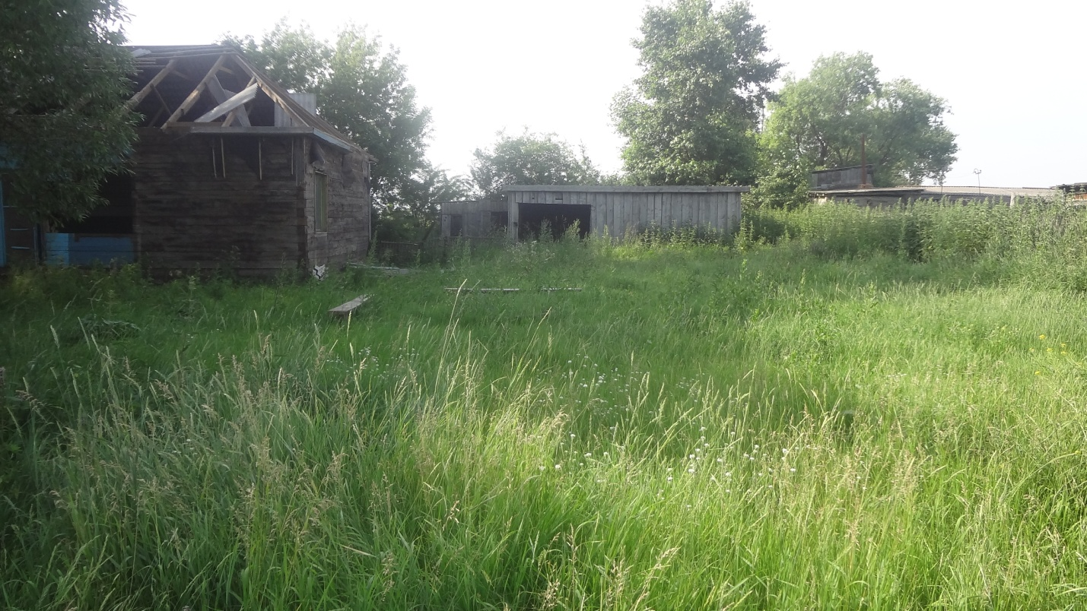

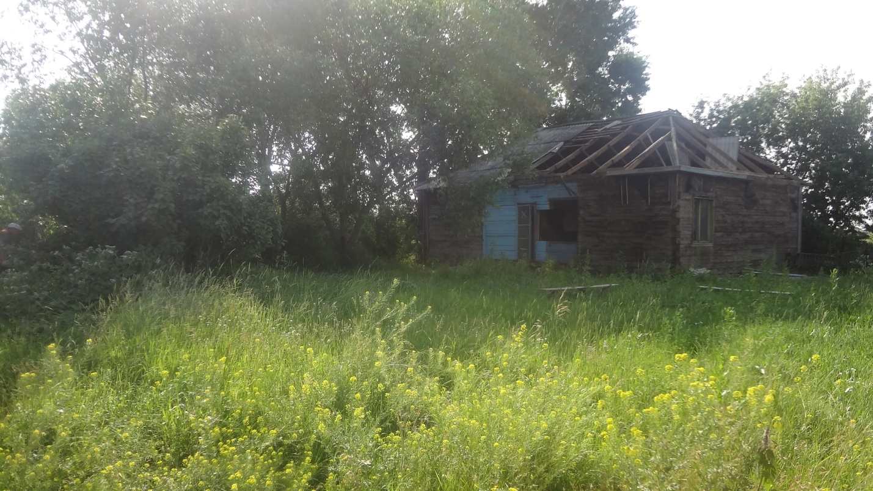

Работа «кипит»

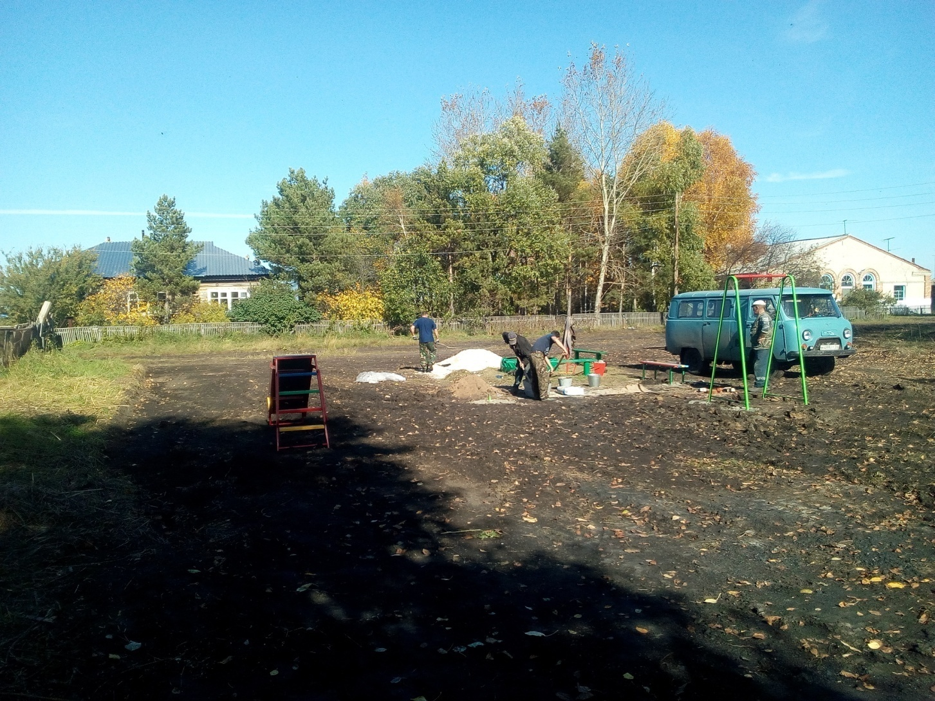

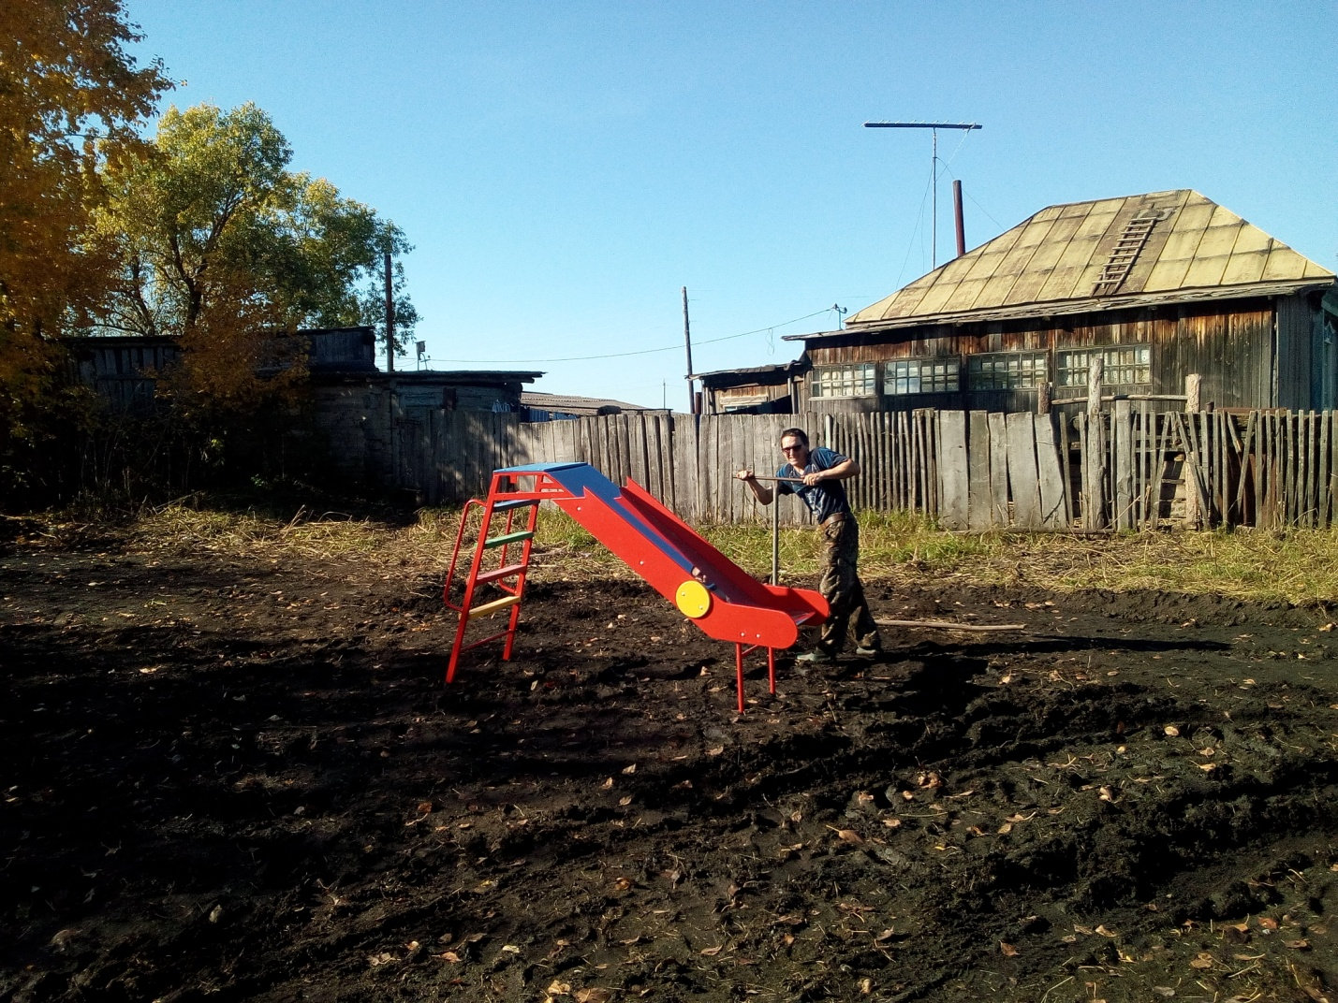

Как стало:

